ĐỀ TÀI MÔN CƠ SỞ DỮ LIỆU PHÂN TÁN
Đề 1. QUẢN LÝ ĐIỂM SINH VIÊN
Cho cơ sở dữ liệu QLDSV sau:
a.Khoa :
FieldName | Type | Constraint
MAKH | nChar(8) | Primary Key
TENKH | nVarchar(40) | Unique
b. Lop :
FieldName | Type | Constraint
MALOP | nChar(8) | Primary Key
TENLOP | nVarchar(40) | Unique
MAKH | nChar(8) | FK
c. Table Sinhvien:
FieldName | Type | Constraint
MASV | nChar(8) | Primary key
HO | nVarchar(40)
TEN | nVarchar(10)
MALOP | nChar(8) | Foreign Key
PHAI | Bit | Default : 1 (1: Nam; 0: Nữ)
NGAYSINH | DateTime
NOISINH | nVarchar(40)
DIACHI | nVarchar(80)
NGHIHOC | Bit
d. Cấu trúc của Table Mônhoc:
FieldName | Type | Constraint
MAMH | nChar(5) | Primary key
TENMH | nVarchar(40) | Unique Key, not NULL

e. Cấu trúc của Table DIEM :
FieldName | Type | Constraint
MASV | nChar(8) | Foreign Key
MAMH | nChar(8) | Foreign Key
LAN | SmallInt | Lần thi >=1 và Lần thi <=2
DIEM | float | Điểm từ 0 đến 10
Primary key : MASV + MAMH + LAN

f. Cấu trúc của Table HocPhi
FieldName | Type | Constraint
MASV | nChar(8) | Foreign Key
NIENKHOA | nvarchar(12)
HOCKY | Int
HOCPHI | Int
Primary key : MASV + NIENKHOA + HOCKY

g. Cấu trúc của Table CT_DongHocPhi
FieldName | Type | Constraint
MASV | nChar(8)
NIENKHOA | nvarchar(12)
HOCKY | Int
NGAYDONG | Date
SOTIENDONG | Int
Primary key : MASV + NIENKHOA + HOCKY+ NGAYDONG

Yu cầu: Giả sử trường có 2 khoa chính : công nghệ thông tin (CNTT), và viễn thông (VT)
- Phân tán cơ sở dữ liệu QLDSV ra làm 3 mảnh với điều kiện sau:
  - QLDSV được đặt trên server1: chứa thông tin của các sinh viên thuộc khoa công nghệ thông tin
  - QLDSV được đặt trên server2: chứa thông tin của các sinh viên thuộc khoa viễn thông.
  - QLDSV được đặt trên server3: chứa thông tin đóng học phí của các sinh viên của trường
Viết chương trình thực hiện cc cơng việc sau trn từng khoa:
a. Nhập liệu: gồm cc cơng việc sau
- Nhập danh mục lớp: Form có các chức năng sau Thêm, Xóa, Ghi, Phục hồi, Lớp thuộc khoa nào thì khoa đó nhập. Trên từng khoa ta chỉ thấy được danh sách lớp thuộc khoa đó.
- Nhập danh sch sinh vin: dưới dạng SubForm
Yêu cầu: giống như lớp
- Nhập mơn học : trn form Nhập mơn học cĩ cc nt lệnh : Thm, Xĩa, Phục hồi, Ghi, Thốt.

- Nhập điểm: Điểm thuộc khoa nào thì khoa đó nhập hoặc PGV nhập

Sau khi nhập xong các thông tin cần thiết (lớp, môn học, lần thi) , user click nút ‘Bắt đầu’ thì sẽ xuất hiện thm 1 bảng cĩ cc cột:
MASV Họ & Tên Điểm
Trong đó, 2 cột m sinh vin , họ tn l đ cĩ sẵn gi trị, ta chỉ việc nhập điểm trên bảng. Sau khi nhập điểm thi xong, click nút lệnh ‘Ghi điểm’ thì mới ghi hết điểm về CSDL.

  - Đóng học phí: login thuộc nhĩm PkeToan mới được quyền vào module này.
User nhập vo m SV, chương trình tự động load lên họ tên, m lớp v 1 bảng chứa tồn bộ thơng tin đóng học phí của sinh viên:
Nin khĩa | Học kỳ | Học phí | Số tiền đã đóng | Số tiền đóng
User nhập vo thơng tin số tiền đóng, sau đó click nút Ghi để ghi dữ liệu vào CSDL

2. Phn quyền:
- Nếu login thuộc nhĩm PGV thì login đó có thể chọn bất kỳ khoa nào để cập nhật bằng cách chọn tên khoa, và tìm dữ liệu trn phn mảnh tương ứng. Login này được tạo tài khoản cho nhĩm PGV,Khoa v User.
- Nếu login thuộc nhĩm Khoa thì ta chỉ cho php lm việc trn khoa đó và tìm dữ liệu trn phn mảnh tương ứng để in. Login này được tạo tài khoản cho nhĩm Khoa v User
- Nếu login thuộc nhĩm User thì chỉ được quyền cập nhật dữ liệu, không được tạo tài khoản mới cho hệ thống.
- Nếu login thuộc nhĩm PKeToan thì chỉ được quyền cập nhật dữ liệu đóng học phí của sinh viên, chỉ được tạo tài khoản mới thuộc cùng nhóm.
Chương trình cho php ta tạo cc login, password v cho login ny lm việc với quyền hạn gì. Căn cứ vào quyền này khi user login vào hệ thống, ta sẽ biết người đó được quyền làm việc với mảnh phân tán nào hay trên tất cả các phân mảnh.
3. In ấn : gồm cc mục sau:
- Danh sch sinh vin: Tùy thuộc vào quyền hạn của login mà ta cho phép chọn khoa – lớp để in.

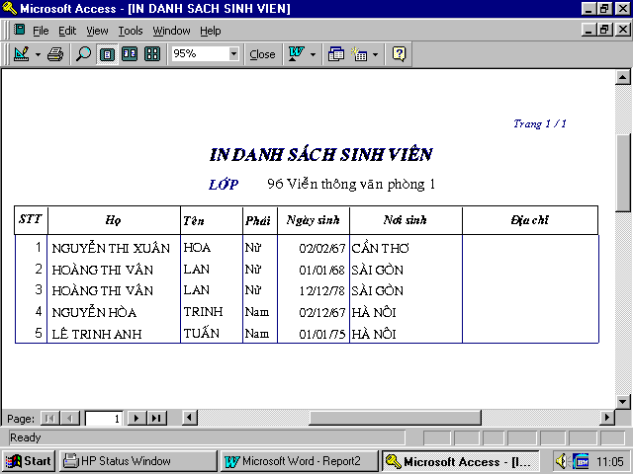

- Bảng điểm thi: yêu cầu tương tự như in danh sách sinh viên. User nhập vào tên lớp, tên môn học , Ngày thi, lần thi. Chương trình sẽ in ra bảng điểm thi cĩ dạng sau:

DANH SCH THI HẾT MƠN
Lớp : xxxxxxxxxxxxxxxxxxxx
Mơn học : xxxxxxxxxxxxxxxxx
Ngy thi: dd/mm/yyyy Lần thi : ##

STT | Mã SV | Họ và tên | Số tờ | Điểm | Chữ ký

- Bảng điểm môn học: yêu cầu tương tự như in danh sách sinh viên. bảng điểm môn học của 1 lớp dựa vào : tên lớp, tên môn học, lần thi. Trong đó, tên lớp và tên môn học cho phép user chọn từ trong danh sách tương ứng.

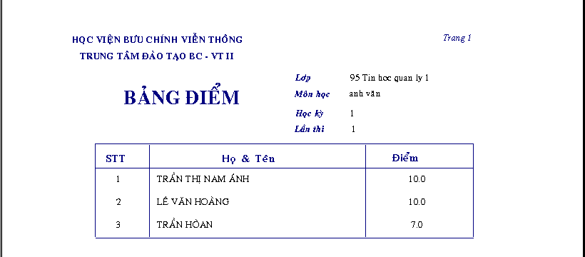

- Phiếu Điểm: để in phiếu điểm cho một sinh viên dựa vào m sinh vin do ta nhập hay chọn từ trong một danh sch.
Phiếu điểm gồm có các cột : STT, MÔN HỌC, ĐIỂM.
- Thứ tự in điểm là theo tn mơn học
- Điểm là điểm Max của 2 lần thi 1 và 2 (nếu có).
- In danh sách đóng học phí của lớp: User phịng kế tốn nhập vo m lớp, nin khĩa, học kỳ, chương trình sẽ in ra thơng tin đóng học phí của sinh viên của nin khóa, học kỳ đó. Sinh viên nào chưa đóng cũng in ra.
STT | Họ và tên | Học phí | Số tiền đã đóng
Tổng số sinh viên :
Tổng số tiền đã đóng : #,###,##0 ( tiền chữ)
- Bảng điểm tổng kết: Bảng điểm tổng kết của 1 lớp dựa vào tên lớp nhập vào. Điểm thi là điểm lớn nhất của 2 lần thi. (Cross-Tab) STANDARD

BẢNG ĐIỂM TỔNG KẾT
LỚP : XXXXXXXXXXXXX
MASV-Họ tên | Môn học 1 | Môn học 2 | Môn học 3 | Môn học 4 | Môn học n

Ghi chú: Sinh viên tự kiểm tra các ràng buộc có thể có khi viết chương trình
Lưu ý: Thực hiện việc truy vấn trên SQL Server.
- Chỉ làm việc với các sinh viên còn đang học.

HẾT

